------------------------------------- ----------------------------------------------------
(Name, Vorname und E-Mail Anschrift) (Straße, Hausnummer, PLZ Wohnort)

An
Per E-Mail: bauleitplanung@konstanz.de
bzw.
Amt für Stadtplanung und Umwelt
Untere Laube 24
78462 Konstanz

Betr.: Bebauungsplan „Ortsmitte Wollmatingen“
Beteiligung der Öffentlichkeit
Stellungnahme zum Bebauungsplanentwurf und dem Entwurf der örtlichen Bauvorschriften

Sehr geehrte Damen und Herren
Aufgrund der Aufstellung des Bebauungsplanes „Ortsmitte Wollmatingen“ am 28.01.2021und der nun im Amtsblatt vom 10.01.2026 veröffentlichten Bekanntmachung des Entwurfs und der Beteiligung der Öffentlichkeit teile ich Ihnen nachfolgende Hinweise, Anregungen und Stellungnahme mit.
Ich bitte diese, in die nachfolgende planungsrechtliche Abwägung einfließen zu lassen, gerecht abzuwägen und insbesondere die von der Bürgerschaft von Anfang an (Nov. und Dez. 2019) gewünschte Erhaltungssatzung in diesem Bebauungsplan für die historische Mitte des Altdorfes einzuarbeiten.
Diese Erhaltungssatzung ist nach meiner Ansicht geeignet, die Grundstücke und insbesondere die Gebäude um die Kirche, zwischen Kennerweg und Kindlebildstraße beidseitig der Radolfzeller Straße in ihrem Bild und ihren Funktionen zu erhalten und zu sichern. Die Festsetzung im Flächennutzungsplan als gemischte Baufläche ist dabei unverändert zur Sicherung der besonderen Funktionen zu belassen.
Hierzu im Einzelnen:
Stärkung und Erhalt des Ortsbildes:

- Der Abschnitt Kennerweg, Pfarrhaus, Kirche, Gasthaus Löwen mit Biergarten und Rathaus bilden auf der östlichen Seite ein mit max. 2 Vollgeschossen und unterschiedlichen Dachneigung bis max. 40 Grad ein nach wie vor erhaltenswertes, historisches Ortsbild.
- Die westliche Seite des Straßenabschnittes ist ebenfalls als historischen Ensemble des Altdorfs zu betrachten und in seiner Erscheinung auch heute noch unverändert und wesentlicher Bestandteil des Ortsbildes. In Ziffer 1.1 der Begründung zum Entwurf wird süffisanter weise aufgeführt, dass die beiden ortsbildprägenden Gebäude Gasthof Linde und das ehemalige Bauernhaus, heute Bäckerei, im Ortszentrum ein wichtiger Bestandteil des erhaltenswerten Ensembles im Altdorf Wollmatingen sind. Das ist ein Schlag ins Gesicht für die ortsansässige Bevölkerung, denn was nicht erwähnt wurde, ist dass der Abbruch und Neubau mehrfach nicht öffentlich behandelt wurde und nicht öffentlich genehmigt wurde.
- Diese Gebäude werden von der Stadtplanung selbst als „erhaltenswertes, historisches Ensemble des Altdorfs“ in der Begründung unter Ziffer 1.1. zum obigen Bebauungsplan aufgeführt und sollen daher als solches in seiner Erscheinungsform erhalten und somit das Ortsbild gewahrt werden.
- Alle Gebäude innerhalb des Abschnitts sind für die Identität und das Ortsbild -wie auch in der Struktur- und Entwicklungsanalyse aufgeführt- bedeutend und EHRHALTENSWERT. Dies bitte ich zu beachten und jedes auch in seiner heutigen Form und Ausprägung zu erhalten.
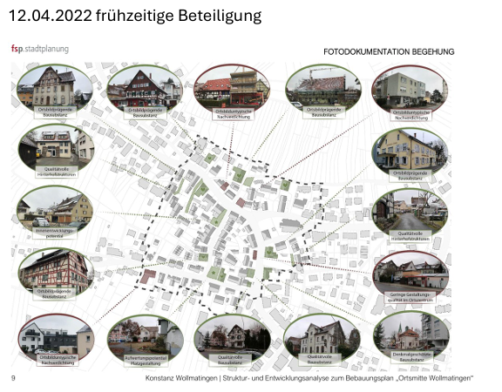
In den textlich fixierten Zielsetzungen dieser Analyse wurde als 1. Ziel definiert, dass „eine zentrale Rolle zum Erhalt des Ortsbildes spielt der Erhalt der vorhandenen ortsbildprägenden Gebäude und Strukturen“.
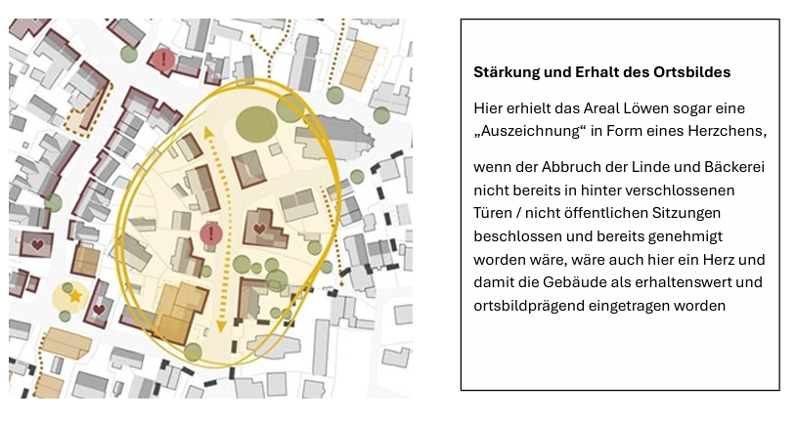

- Die Weiternutzung / Vermeidung von Abriss und Neubau dient letztendlich auch der Nachhaltigkeit, da vorhandene Bausubstand nicht unnötig abgebrochen und durch eine Neubaumaßnahme gut erhaltene Bausubstanz verloren geht und neue „graue Energie“ unnötig schädliche Umweltauswirkungen mit sich bringen. Alle diese Gebäude wurden als erhaltenswerte Bausubstanzen im Gutachten von 2022 bestätigt, selbst die bereits in nicht öffentlichen Verhandlungen zum Abbruch und Umbau durch die Verwaltung freigegebene Linde und Bäckerei.

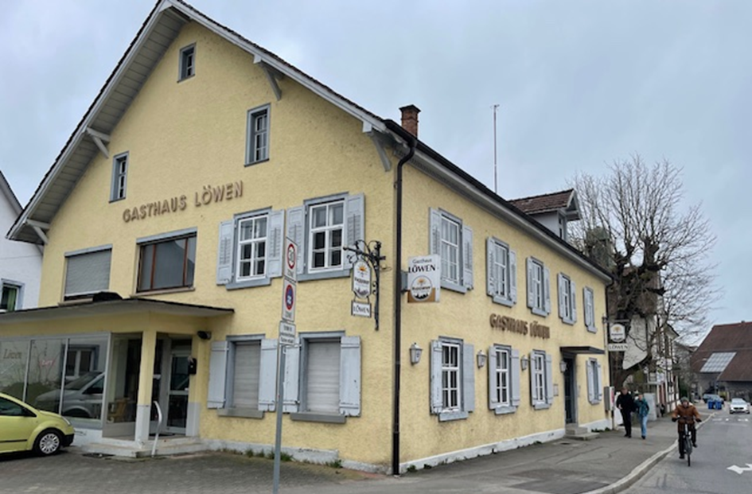
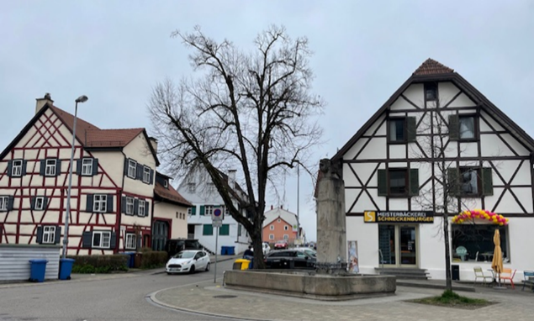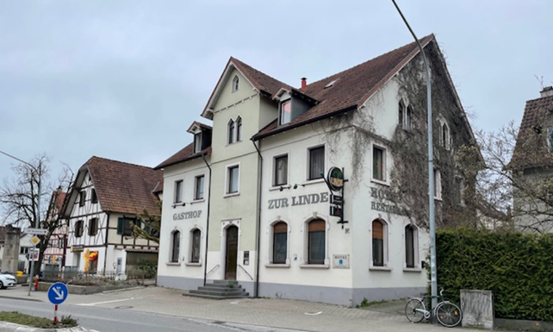
Ich bitte darum, die genannten Punkte im weiteren Planverfahren sorgfältig zu prüfen und bei der Abwägung der öffentlichen und privaten Belange angemessen zu berücksichtigen.
Für die Berücksichtigung meiner Stellungnahme danke ich Ihnen.
Mit freundlichen Grüßen

